**第四编•第十六章•对集团财务报表审计的特殊考虑**

**考点和典题**

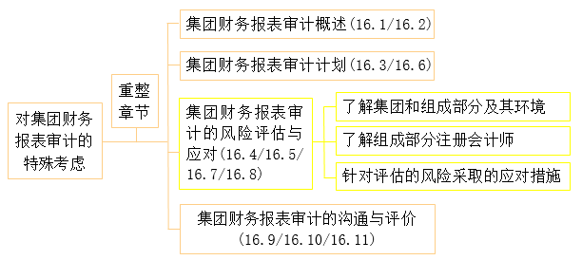

**第三部分　集团财务报表审计的风险评估与应对**

一、了解集团及其环境、集团组成部分及其环境

二、了解组成部分注册会计师**（※※※）**

三、针对评估的风险采取的应对措施**（※※※）**

**一、了解集团及其环境、集团组成部分及其环境**

1.集团审计的审计风险

（1）审计风险取决于**重大错报风险**和**检查风险**。

（2）在集团审计中，审计风险**包括**：

a）组成部分注册会计师可能没有发现组成部分财务信息存在的错报（该错报导致集团财务报表发生重大错报）的风险；

b）集团项目组可能没有发现该错报的风险。

2.对注册会计师的要求

注册会计师**应当**通过了解被审计单位及其环境，识别和评估财务报表重大错报风险，集团项目组应当了解的事项包括：

（1）在业务承接或保持阶段获取信息的**基础**上，**进一步了解**集团及其环境、集团组成部分及其环境，包括集团层面**控制**；

（2）了解**合并过程**，包括集团管理层向组成部分下达的指令。

3.了解的内容

（1）集团管理层下达的指令

集团管理层下达的指令通常包括：

a）运用的会计政策；

b）适用于集团财务报表的披露要求；

c）报告的时间要求。

（2）合并过程

a）如果对合并过程执行工作的性质、时间安排和范围**基于**集团层面控制的**有效运行**，或者仅实施实质性程序**不足**，集团项目组**应当亲自测试**或要求组成部分注册会计师**代为测试**集团层面**控制运行的有效性**；**[易考点][背记]**

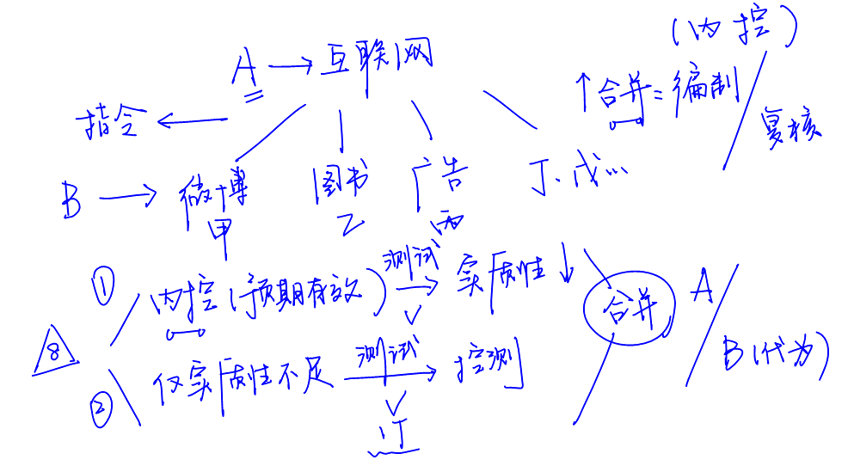

b）集团项目组**应当**针对合并过程设计和实施进一步审计程序，以应对评估的、由合并过程导致的集团财务报表发生重大错报的风险。设计和实施的进一步审计程序**应当包括**评价所有组成部分是否均已包括在集团财务报表中。

c）集团项目组**应评价**合并调整和重分类事项的适当性、完整性和准确性；

d）组成部分财务信息是否按集团财务报表的会计政策编制，是否已适当**调整**，以满足编制和列报集团财务报表的要求。

4.组织项目组讨论

（1）集团项目组**关键成员**需要参与讨论；

（2）组成部分注册会计师**可能**参与讨论；

（3）讨论中需要特别强调**舞弊**导致的风险。

5.了解的目的

集团项目组应当对集团及其环境、集团组成部分及其环境获取充分的了解，以足以：

（1）确认或修正最初识别的**重要组成部分**；

（2）评估由于舞弊或错误导致集团财务报表发生重大错报的**风险**。

6.评估重大错报风险

在集团层面评估集团财务报表重大错报风险，可以基于以下信息：

（1）在了解集团及其环境、集团组成部分及其环境和合并过程时获取的**信息**，包括在评价集团层面控制以及与合并过程相关的控制设计和执行时获取的审计证据；

（2）从组成部分注册会计师获取的信息。

7.评估舞弊风险

注册会计师**应当**识别和评估：

（1）集团管理层对集团财务报表的舞弊风险的评估；

（2）集团管理层对集团舞弊风险的识别和应对过程；

（3）是否有特定组成部分可能存在舞弊风险；

（4）集团治理层如何监督集团管理层识别和应对集团舞弊风险的过程，以及集团管理层为降低舞弊风险而建立的控制；

（5）集团治理层、管理层和内部审计人员是否知悉任何影响组成部分或集团的舞弊事实、舞弊嫌疑或舞弊指控。

**二、了解组成部分注册会计师**

1.对注册会计师的要求

（1）只有当基于集团审计目的，计划要求由组成部分注册会计师执行组成部分财务信息的相关工作时，集团项目组才需要了解组成部分注册会计师；

（2）如果集团仅在集团层面对某些组成部分**实施分析程序**，就**无须了解**这些组成部分注册会计师。**[易考点]**

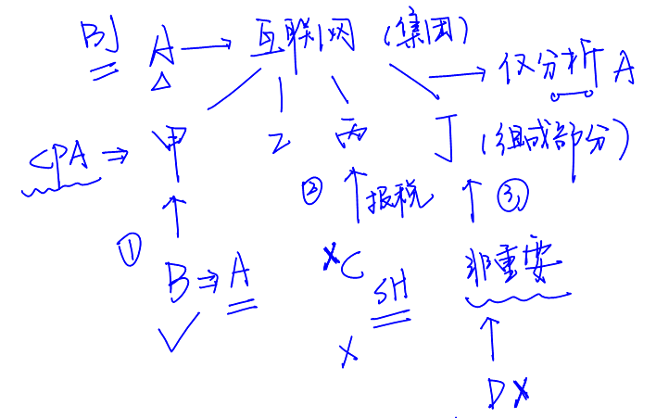

2.了解的内容**【多选题/简答题考点】[背记]**

（1）组成部分注册会计师是否了解并将遵守**与集团审计相关**的**职业道德要求**，特别是**独立性**要求；

（2）组成部分注册会计师是否具备**专业胜任能力**；

（3）集团项目组**参与**组成部分注册会计师工作的**程度**是否足以获取充分、适当的审计证据；

（4）组成部分注册会计师是否处于积极的**监管环境**中。

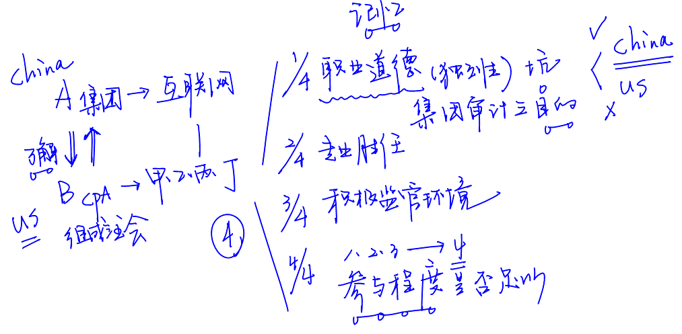

3.对组成部分注册会计师疑虑的处理**【多选题/简答题考点】[背记]**

（1）对组成部分注册会计师职业道德、专业胜任能力和所处的监管环境存有**重大疑虑**，集团项目组应就组成部分财务信息获取充分、适当的证据，而**不应要求**组成部分注册会计师执行相关工作。

（2）如组成部分注册会计师**不符合**集团审计的独立性要求，集团项目组**不能通过**参与组成部分注册会计师的工作、实施追加的风险评估程序或进一步程序，以消除组成部分注册会计师不具有独立性的影响。

（3）集团项目组**可以通过**参与组成部分注册会计师的工作、实施追加的风险评估程序或进一步程序，消除对其专业胜任能力的非重大疑虑，或未处于有效监管的影响。

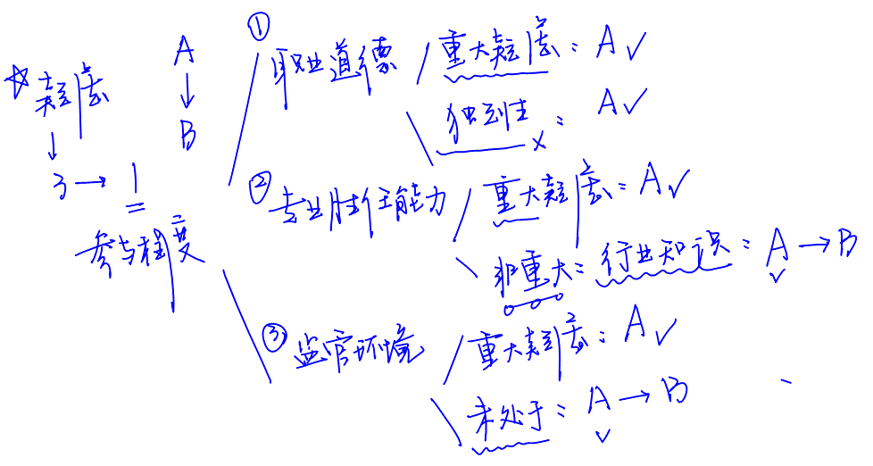

**真题和模拟题精讲**

**单项选择题【2018年真题】**

在审计集团财务报表时，下列情形中，导致集团项目组无法利用组成部分注册会计师工作的是（　　）。

A.组成部分注册会计师未处于积极有效监管环境中

B.组成部分注册会计师不符合与集团审计相关的独立性要求

C.集团项目组对组成部分注册会计师的专业胜任能力存有并非重大的疑虑

D.组成部分注册会计师无法向集团项目组提供所有审计工作底稿

[答案]B

[点评]如果组成部分注册会计师不符合与集团审计相关的独立性要求，集团项目组不能通过参与组成部分注册会计师的工作、实施追加的风险评估程序或对组成部分财务信息实施进一步审计程序，以消除组成部分注册会计师不具有独立性的影响（选项B属于无法利用组成部分注册会计师的工作）。

**单项选择题【2015年真题】**

在了解组成部分注册会计师后，下列情形中，集团项目组可以采取措施消除其疑虑或影响的是（　　）。

A.集团项目组对组成部分注册会计师的专业胜任能力存有重大疑虑

B.集团项目组对组成部分注册会计师的职业道德存有重大疑虑

C.组成部分注册会计师未处于积极有效的监管环境中

D.组成部分注册会计师不符合与集团审计相关的独立性要求

[答案]C

[点评]选项A、选项B和选项D中，如果组成部分注册会计师不符合与集团审计相关的独立性要求，或集团项目组对组成部分注册会计师职业道德、专业胜任能力和所处的监管环境存有重大疑虑，集团项目组应当就组成部分财务信息获取充分、适当的审计证据，而不应要求组成部分注册会计师对组成部分财务信息执行相关工作；选项C中，集团项目组可以通过参与组成部分注册会计师的工作、实施追加的风险评估程序或对组成部分财务信息实施进一步审计程序，消除对组成部分注册会计师专业胜任能力的并非重大的疑虑（如认为其缺乏行业专门知识），或消除组成部分注册会计师未处于积极有效的监管环境中的影响。

**综合题【改编自历年真题】**

要求：假定不考虑其他条件，逐项指出A注册会计师的处理是否恰当，如不恰当，简要说明理由。

上市公司甲集团公司是ABC事务所的常年审计客户，A注册会计师负责审计甲集团公司2013年度财务报表；子公司乙公司为重要组成部分，X注册会计师为组成部分注册会计师。子公司丙公司为重要组成部分，Y注册会计师为组成部分注册会计师。

A注册会计师制定了甲集团公司总体审计策略，部分内容摘录如下：

（1）X注册会计师未能参与集团项目组对集团财务报表重大错报风险的讨论。A注册会计师拟另行安排时间与X注册会计师进行沟通，并向其通报集团项目组讨论的情况；

（2）经初步了解，负责丙公司审计的Y注册会计师不符合与集团审计相关的独立性要求。集团项目组拟通过参与该注册会计师对丙公司实施的审计工作，消除其不具有独立性的影响。

[答案]

|  |  |  |
| --- | --- | --- |
| 序号 | 是否恰当 | 理由 |
| （1） | 是 | - |
| （2） | 否 | 如组成部分注册会计师不符合集团审计的独立性要求，集团项目组不能通过参与组成部分注册会计师的工作、实施追加的风险评估程序或进一步程序，以消除组成部分注册会计师不具有独立性的影响。集团项目组应就该组成部分财务信息亲自获取充分、适当的审计证据 |

**脉络和复习**

